第七章 CAR 与设备驱动程序

设备驱动程序是操作系统设计中的一个重要组成部分，在操作系统的代码中占有相当大的比重。A.~Tanenbaum 教授的研究表明，即使像在 MINIX 这样属于教学性质的操作系统的内核设计中，仅仅终端的设备驱动程序就比内核调度程序大30倍！但是这个领域长期不受重视，以至于目前讨论调度程序的著作比所有讲 I/O 的内容甚至多出 30 倍！！这的确太令人吃惊了。

操作系统通过驱动程序来访问硬件设备，并通过驱动程序的隔离，使操作系统内核上运行的应用程序不需要了解具体硬件的访问细节。A.~Tanenbaum 教授认为，操作系统除了是一个虚拟机之外，还是一个资源管理器。

显然，设备驱动程序作为系统访问硬件的接口，其运行模式必须与操作系统内核的运行有机的结合起来。因而操作系统内核需要对设备驱动程序的运行进行必要的管理和协调，这些管理功能通常包括：

- 搜集硬件系统中的设备信息。这些设备信息可以是通过硬件本身的功能检测得到，如PCI总线上的设备；也可以是通过手工配置的方式，把设备信息添加到系统中。

- 对系统中的设备进行标识，通过设备标识能够把设备与对应的驱动程序进行匹配。如：在传统的 U\cap{NIX} 系统中，通过主设备号和次设备号来标识设备并找到其相应的驱动程序入口。

- 在上层应用需要访问硬件设备时，操作系统负责激活其相应的驱动程序，通过驱动程序为上层应用提供硬件访问接口。

- 操作系统能够协调设备驱动程序的运行，管理共享硬件资源，检测及报告资源冲突，并能够为设备驱动提供设备信息服务。

- 此外，操作系统还需要为设备驱动程序的开发提供必要的支持手段。

此外，我们也注意到，传统操作系统中的设备管理子系统在完成了上述必要的功能服务的同时，通常也都存在以下三个的问题：

第一，无论是 U\cap{NIX} 还是 Windows 操作系统，没有把驱动程序构件化的先例。驱动程序总是与操作系统绑定在一起，操作系统启动时加载所有的驱动程序，而不管用户会不会使用到这个驱动程序。这样既耗费 CPU 资源，也耗费内存资源。

第二，大多数驱动程序运行在操作系统的内核中，而传统操作系统中在内核中能进行的操作是受限制的。如：不能访问文件系统，不能访问标准输入、输出设备，不能使用一些在用户态可以使用的标准函数及系统调用。这些限制给驱动程序的开发带来了极大的不便，驱动程序员需要熟悉一大套与应用开发不一样的开发接口及编程约定，编写驱动程序的门槛由此变得很高。

第三，由于受到跨地址空间的约束，传统操作系统中的驱动程序上层接口大多都是以文件接口为基础设计的。驱动程序的开发者无法根据设备特性定义自己的接口方法。

在功能上，Elastos操作系统的设备驱动模型也是围绕着上述设备及其驱动程序的管理而设计的。与传统操作系统不同的是，Elastos操作系统是以 CAR 构件技术为基础搭建起来的，是真正的构件化操作系统，这也决定了其设备驱动模型的设计必然不同于传统的 UNIX 或 Windows 系列操作系统。

因为Elastos操作系统的设备驱动模型是以 CAR 技术为基础技术设计的，一方面，编写设备驱动程序需要按照编写 CAR 构件的步骤来完成，也就是要经过设计接口、编写CAR 文件、生成源程序框架、完成实现等步骤。另一方面，由于编写的是一个设备驱动程序构件，必然有不同于编写普通的 CAR 构件的地方，这种差异性主要表现在驱动程序与操作系统的交互接口上。

一个大型的系统上往往支持设备驱动构件，而小型的嵌入式设备上可能只有少量的设备驱动程序构件，传统方法都是为每个系统编写一套驱动程序，使程序员疲于做重复劳动。当我们生产出基于 CAR 构件的设备驱动程序之后，这些构件化的驱动程序就像一个个的“标准零件”，程序员可以根据应用系统的实际需要动态加载“标准件”来使用，大大减轻了重复编写驱动程序的负担，实现设备驱动程序“工厂化”。

本章我们通过串口设备驱动程序构件来解说 CAR 的设备驱动处理机制。

第一节 基本设计思想

Elastos操作系统通过内核对象——设备管理器（DeviceManager）来管理系统中的所有设备与驱动对象。Elastos设备驱动模型正是以 DeviceManager 为核心，并基于以下几个设计原则实现的：

- 由 DeviceManager 收集、管理系统中的所有设备信息，为每一个设备建立一个设备节点，并使用设备标识与设备号来唯一标识这些设备。

- 把驱动构件对象看作设备的一个属性，当且仅当设备节点的驱动对象被创建出来后，这个设备节点才被称为激活了的设备或活动设备（Actived Device）。

- 由DeviceManager负责创建驱动构件对象，并使用设备标识、设备号来匹配设备节点与驱动构件对象。

- 驱动构件所实现的接口分为两大类：一是系统接口，是系统定义的标准接口，由操作系统调用；二是上层用户接口，由驱动构件的开发者定义，并由驱动构件的客户程序调用。

- DeviceManager管理驱动构件对象的创建及消亡过程，但不参与驱动构件对象的使用过程。

DeviceManager、驱动构件对象、构件客户程序的关系如下图所示：
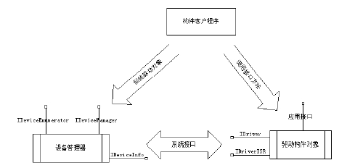

图7.1 DeviceManager、驱动构件对象与构件客户程序

驱动构件对象实现两个标准系统接口IDriver及IDriverISR（可选），这两个接口对上层构件客户程序是不可见的，只能由DeviceManager使用。

DeviceManager提供IDeviceInfo接口给驱动构件对象，驱动构件对象可以从该接口中得到自己的设备信息。
此外，DeviceManager还向上层应用提供IDeviceEnumerator和IDeviceManager接口。IDeviceEnumerator用于列出系统中所有的设备信息及其状态；构件客户程序使用IDeviceManager中的CreateDriver()方法来创建设备驱动对象。

第二节 实现过程及工作原理

7.2.1 设备标识

开发驱动程序的目的是驱动系统中的设备。要让驱动构件对象能够运行在正确的设备上，系统中的所有设备需要有全局性的唯一标识。Elastos使用设备标识（DeviceId）和设备号（DeviceNo）来标识设备。

其中设备标识是字符串形式，用它可以把不同种类的设备区分开。如串行口的设备标识是“COM”，IDE控制器的设备标识是“IDE”。设备号是数字形式，用以区分系统中的多个相同设备，从1开始编号。如第一个串行口的设备号为1，第二个串行口的设备号为2，
以此类推。

7.2.2 驱动构件的定义

一个驱动构件类在CAR 文件中的定义方式如下：

[ uuid(......), driver ]
class CDemoDriver {
interface IDemoDriver;
}

见上面的定义，与普通构件不同的是，驱动构件类的属性栏里必须用driver关键字来声明这是一个驱动构件类。示例中的IDemoDriver是由驱动构件开发者定义的、提供给上层应用使用的驱动程序接口。使用driver关键字的实质是，驱动构件类包含了两个隐含的标准系统接
口IDriver和IDriverISR，这意味着驱动构件的编写者必须实现这两个接口。

IDriver接口是设备驱动构件向DeviceManager提供的交互接口。IDriverISR是设备驱动中断服务例程的入口。

对有些不需要中断服务程序的设备驱动而言，可以使用noisr关键声明驱动构件类，声明方式是：driver(noisr)。这样，CAR 编译器在编译设备驱动构件类时就不会把IDriverISR接口包含到构件类中了。

IDriver接口和IDriverISR接口在 CAR 文件中的定义如下：

[ uuid(0000112b-0000-0000-C000-000000000066) ]
interface IDriver {
HRESULT GetDeviceId(
[out] EzStrBuf ezsbDeviceId);

HRESULT Initialize(
[in] IDeviceInfo *iMyDeviceInfoRef);

HRESULT IsSharable();

HRESULT CanUnloadNow();
}

[ uuid(0000112a-0000-0000-C000-000000000066) ]
interface IDriverISR {
HRESULT ISR([out] BOOL *pbNotMyInterrupt);
}

GetDeviceId方法用于返回驱动对象所驱动的设备的标识，DeviceManager用它与相应的设备节点进行匹配。Initialize是驱动对象被创建后调用的第一个方法，用于驱动对象的初始化。驱动对象可以用传入的IDeviceInfo接口参数取得自己的设备信息。

IsSharable方法用于标识驱动对象是否支持多线程、多进程。

CanUnloadNow在驱动对象将要被卸载时被调用，这实际上是给驱动对象一个选择机会，以根据任务完成情况决定是否立即退出。

IDriverISR中的ISR方法被作为驱动的中断服务程序入口，由DeviceManager自动安装，并在中断发生时被调用。

7.2.3 驱动构件的实现

在 CAR 文件中定义了驱动构件后，运行emake xxx.car编译 CAR 文件就可以生成驱动构件的源程序框架。生成的源程序框架中，除了包括用户自定义的上层应用接口方法外，还包括上述IDriver和IDriverISR（如果用户没有指定noisr属性的话）接口中的所有方法。驱动开发者必须按指定的语义实现所有这些方法。

驱动开发者实现驱动所需要的开发环境与一般的构件开发环境没有区别，使用的库函数也一样。唯一不同的是，在ISR（中断服务例程）中不能使用屏幕打印输出函数。

第三节 驱动构件对象的创建和删除

编写驱动构件的客户端程序，先使用驱动构件类智能指针调用Instantiate()方法来实例化一个驱动构件对象，此操作底层实现是：通过内核对象DeviceManager，调用IDeviceManager::CreateDriver()方法，创建出驱动构件对象。具体创建过程如下图所示：

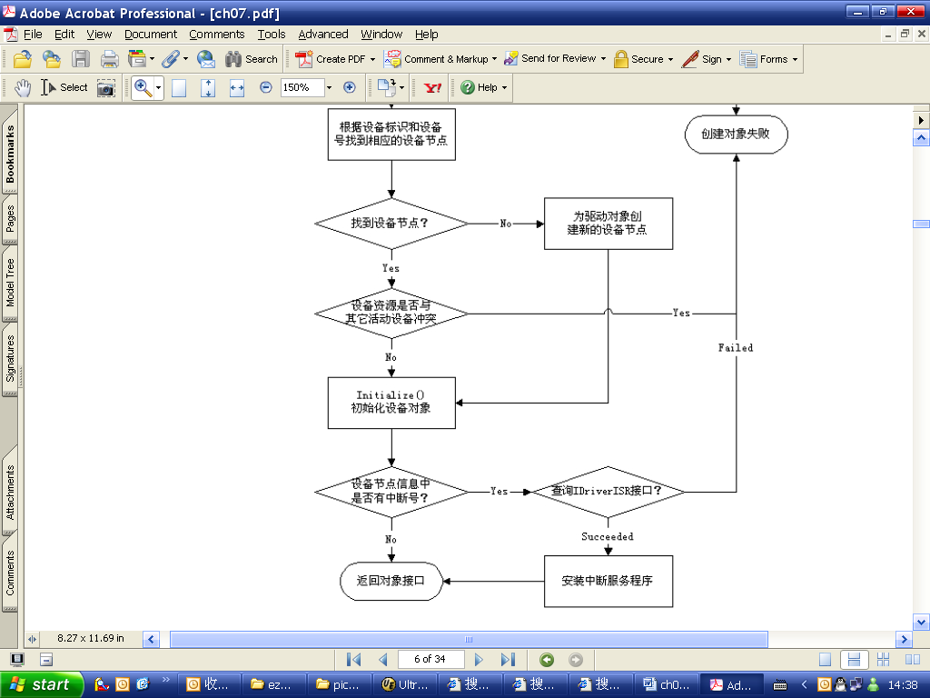
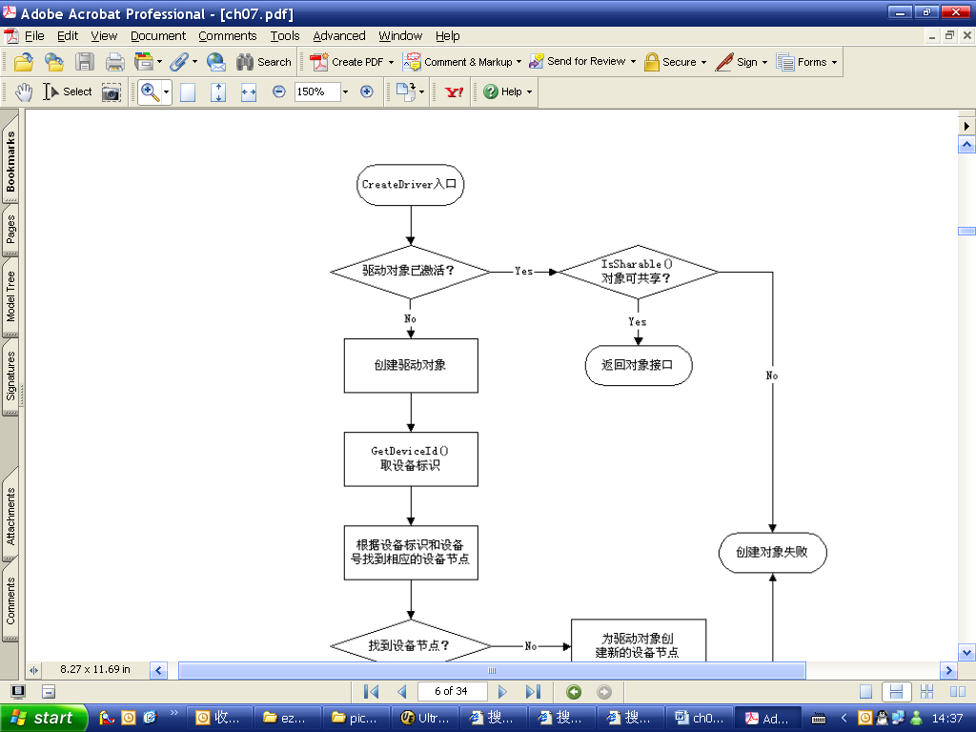

图7.2 驱动构件对象的创建过程

与普通构件一样，一旦构件客户不再使用驱动对象，并且系统中没有其它引用到该驱动对象的地方，即驱动对象的引用计数变为零时，驱动对象会主动调用底层方法Release()方法(Release()方法是编译工具为驱动对象自动生成的方法)，将自己从内存中删除。所不同的是，在Elastos中，驱动对象在调用Release()方法前，首先会调用CanUnloadNow()方法，以确定驱动对象能否立即被删除，然后调用DeviceManager的UnregisterDriver()方法通知DeviceManager，以便DeviceManager能够正确地维护和管理设备状态。

驱动构件的Release()方法的实现流程如下图：

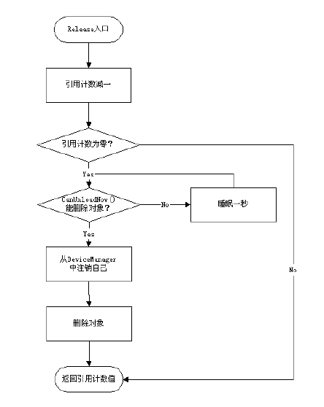

图7.3 release()方法

7.3.1 设备硬件资源的冲突检测

在创建驱动对象的过程中，DeviceManager 在找到与驱动对象相应的设备信息后，首先会检查设备占用的资源是否与其它设备冲突。检测内容包括中断号、I/O地址、内存映像地址、DMA通道号等。

传统操作系统，如Unix、Windows等的资源冲突检测是静态的，是把设备资源与系统中其它所有的设备资源进行比较以确定是否冲突。由于Elastos操作系统的驱动对象是可以动态装载和卸载的，因此DeviceManager确定资源是否冲突的方法也是动态的，也就是把当前的新创建的驱动对象的设备信息与其它活动设备（驱动对象已经被创建的设备）信息进行比较。

这种动态资源冲突检测的优点在于：一些系统硬件资源可以复用。只要两个设备的驱动构件不会同时启用，就可以使用相同的硬件资源。如：系统上声卡使用DMA通道1，光驱也使用DMA通道1，但只要不同时使用声卡和光驱，就不会出现资源冲突。

7.3.2 驱动构件如何获取自己的设备信息}

在DeviceManager调用IDriver::Initialize()方法初始化驱动对象时，会传入一个IDeviceInfo接口参数。驱动对象通过IDeviceInfo可以取得自己的设备相关信息。

IDeviceInfo接口的定义如下：

[ uuid(00001128-0000-0000-C000-000000000066) ]
interface IDeviceInfo {
HRESULT GetDeviceId(
[out] EzStrBuf ezsbDeviceId,
[out] EzStrBuf ezsbMasterId,
[out] UINT *puDeviceNo);

HRESULT GetIrq(
[out] UINT *puIrq);

HRESULT GetIoRanges(
[out] EzArray<UINT> ezarIoBases,
[out] EzArray<UINT> ezarIoLimits,
[out] UINT *puGot);

HRESULT GetMemRanges(
[out] EzArray<UINT> ezarMemBases,
[out] EzArray<UINT> ezarMemLimits,
[out] UINT *puGot);

HRESULT GetDmaChannels(
[out] EzArray<UINT> ezarDmas,
[out] UINT *puGot);

HRESULT GetDisplayInfo(
[out] EzStrBuf ezsbName,
[out] EzStrBuf ezsbProvider,
[out] EzStrBuf ezsbLocation);

HRESULT GetClass(
[out] UINT *puClass);
}

其中对驱动构件开发者比较重要的是设备所占用的硬件资源，如I/O地址、内存地址、DMA通道号等。由于中断服务程序是由DeviceManager自动安装，所以驱动构件的实现通常不需要关心中断号。

7.3.3 常驻型驱动构件的实现}

对有些设备，如硬盘、网卡等，由于它们经常使用，不希望其驱动对象频繁地被创建和删除，影响系统效率。因此需要一种能够支持常驻型驱动程序开发的机制。

解决办法是：定义驱动构件时，在驱动构件类的属性中使用resident 属性，声明的形式如：driver(resident)或driver(resident, noisr)。例：

[ uuid(......), driver(resident) ]
class CDemoDriver {
interface IDemoDriver;
}

一旦驱动构件被声明为常驻，编译工作自动生成的Release()方法中就不会调用驱动对象的CanUnloadNow()方法（实际上一个常驻型的驱动构件的CanUnloadNow()方法永远也不会被
调用，所以可以不实现），也不会在引用计数变为零时真正删除掉对象。

在常驻驱动对象的引用计数变为零时，Release()方法会把这个消息通过DeviceManager的NotifyNoReference()方法通知DeviceManager。DeviceManager把这个驱动对象置为非激活状态，在下次构件客户创建同样的驱动对象时，DeviceManager会直接将已经存在的驱动对象的接口返回去，并将驱动对象状态置为激活态。

7.3.4 设备信息的收集

如前所述，Elastos驱动构件对象是通过DeviceManager创建的，并且DeviceManager要向驱动构件对象提供与之相应的设备信息。由此，决定了DeviceManager必须事先负责收集
系统中的各种设备信息。

DeviceManager通过两种渠道收集设备信息：一是从系统标准的设备配置文件读入设备信息；二是通过设备枚举器驱动获取设备信息。DeviceManager把得到的设备信息以链表形式存放以便于检索。并在调用驱动构件对象的Initialize()方法时，把相应的设备信息以IDeviceInfo接口参数的形式传递给驱动对象。

在设备配置文件中以文本方式记录了设备的手动配置信息，文件里的设备信息可以被人工的编辑、修改。如，对串行口一的配置项如下：

[ COM#1 ]
IRQ = 4
IO = 0x3f8-0x3ff
NAME = Communication Port(COM1)
PROVIDER = Standard port types
LOCATION = PCI Bus

在Elastos操作系统启动时，由一个专门的设备配置文件读入程序把设备信息从文件中读入并传给DeviceManager。

DeviceManager获取设备信息的第二个渠道是通过设备枚举器驱动。设备枚举器驱动也是驱动构件程序，与普通驱动构件不同的地方是，它实现了设备枚举器接口IDeviceEnumerator。

接口定义如下：

[ uuid(0000112e-0000-0000-C000-000000000066) ]
interface IDeviceEnumerator {
HRESULT Current(
[out] IDeviceInfo **pIDeviceInfoRef);

HRESULT MoveNext();

HRESULT Reset();
}

设备枚举器接口可被用于列出设备枚举器中的所有设备信息，它的三个方法分别是：

- Current()：取当前设备节点的信息。
- MoveNext()：移至下一个设备节点。
- Reset()：恢复到初始状态。

典型的设备枚举器驱动是各种总线及控制器驱动。如PCI总线驱动，通过其枚举器接口可以得到PCI总线上自动检测到的所有设备信息。DeviceManager在创建新的设备驱动对象时，总是会检查该驱动对象是否支持设备枚举器接口，如果支持，则通过该接口获取枚举器里的所有设备信息。

第四节 串口的驱动程序构件
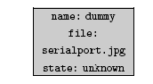

图7.3 串口的驱动程序构件

以下是 serial.car 文件的内容：

[
version(1.0), uuid(00003105-0000-0000-C000-000000000066),
uunm(http://www.koretide.com.cn/car/serial.dll)
]
component Serial
{
typedef enum tagSerialIoType {
SerialIoType_Sync = 0,
SerialIoType_Async = 1,

SerialIoType_Default = SerialIoType_Sync,
} SerialIoType;

typedef enum tagSerialBaudRate {
SerialBaudRate_110 = 110,
SerialBaudRate_300 = 300,
SerialBaudRate_600 = 600,
SerialBaudRate_1200 = 1200,
SerialBaudRate_2400 = 2400,
SerialBaudRate_4800 = 4800,
SerialBaudRate_9600 = 9600,
SerialBaudRate_14400 = 14400,
SerialBaudRate_19200 = 19200,
SerialBaudRate_38400 = 38400,
SerialBaudRate_56000 = 56000,
SerialBaudRate_57600 = 57600,
SerialBaudRate_115200 = 115200,
SerialBaudRate_128000 = 128000,
SerialBaudRate_256000 = 256000,

SerialBaudRate_Default = SerialBaudRate_9600,
} SerialBaudRate;

typedef enum tagSerialParity {
SerialParity_No = 0,
SerialParity_Odd = 1,
SerialParity_Even = 2,
SerialParity_Mark = 3,
SerialParity_Space = 4,

SerialParity_Default = SerialParity_No,
} SerialParity;

typedef enum tagSerialStopBits {
SerialStopBits_One = 0,
SerialStopBits_One5 = 1,
SerialStopBits_Two = 2,

SerialStopBits_Default = SerialStopBits_One,
} SerialStopBits;

typedef enum tagSerialByteSize {
SerialByteSize_5 = 5,
SerialByteSize_6 = 6,
SerialByteSize_7 = 7,
SerialByteSize_8 = 8,

SerialByteSize_Default = SerialByteSize_8,
} SerialByteSize;

typedef enum tagSerialModemStatus {
SerialModemStatus_CTSOn = 0x0010,
SerialModemStatus_DSROn = 0x0020,
SerialModemStatus_RingOn = 0x0040,
SerialModemStatus_RLSDOn = 0x0080,
} SerialModemStatus;

typedef enum tagSerialEvent {
SerialEvent_RxChar = 1, // Any Character received
SerialEvent_TxEmpty = 4, // Transmitt Queue Empty
} SerialEvent;

typedef enum tagSerialError {
SerialError_RxOver = 1,
SerialError_Overrun = 2,
SerialError_RxParity = 4,
SerialError_Frame = 8,
SerialError_Break = 16,
SerialError_TxFull = 256,
} SerialError;

typedef enum tagSerialSettableBaudRate {
SerialSettableBaudRate_110 = 0x00000002,
SerialSettableBaudRate_300 = 0x00000010,
SerialSettableBaudRate_600 = 0x00000020,
SerialSettableBaudRate_1200 = 0x00000040,
SerialSettableBaudRate_2400 = 0x00000100,
SerialSettableBaudRate_4800 = 0x00000200,
SerialSettableBaudRate_9600 = 0x00000800,
SerialSettableBaudRate_14400 = 0x00001000,
SerialSettableBaudRate_19200 = 0x00002000,
SerialSettableBaudRate_38400 = 0x00004000,
SerialSettableBaudRate_56000 = 0x00008000,
SerialSettableBaudRate_128000 = 0x00010000,
SerialSettableBaudRate_115200 = 0x00020000,
SerialSettableBaudRate_57600 = 0x00040000,
SerialSettableBaudRate_256000 = 0x00080000,
} SerialSettableBaudRate;

typedef enum tagSerialSettableByteSize {
SerialSettableByteSize_5 = 0x0001,
SerialSettableByteSize_6 = 0x0002,
SerialSettableByteSize_7 = 0x0004,
SerialSettableByteSize_8 = 0x0008,
} SerialSettableByteSize;

typedef enum tagSerialSettableStopBitsParity {
SerialSettableStopBits_One = 0x0001,
SerialSettableStopBits_One5 = 0x0002,
SerialSettableStopBits_Two = 0x0004,
SerialSettableStopParity_No = 0x0100,
SerialSettableStopParity_Odd = 0x0200,
SerialSettableStopParity_Even = 0x0400,
SerialSettableStopParity_Mark = 0x0800,
SerialSettableStopParity_Space = 0x1000,
} SerialSettableStopBitsParity;

[ uuid(00003106-0000-0000-C000-000000000066) ]
interface ISerial {
HRESULT SetReceiveType ([in] SerialIoType ioType);

HRESULT SetTransmitType([in] SerialIoType ioType);

HRESULT Receive([in, out] EzByteBuf ezbbData,
[in] UINT uNumberOfBytesToReceive);

HRESULT Transmit([in] EzByteBuf ezbbData,
[out] UINT *puNumberOfBytesTransmitted);

HRESULT GetParameters([out] SerialBaudRate *pBaudRate,
[out] SerialParity *pParity,
[out] SerialStopBits *pStopBits,
[out] SerialByteSize *pByteSize);

HRESULT SetParameters([in] SerialBaudRate baudRate,
[in] SerialParity parity,
[in] SerialStopBits stopBits,
[in] SerialByteSize byteSize);

HRESULT GetReceiveTimeouts([out] UINT *puReceiveIntervalTimeout,
[out] UINT *puReceiveTotalTimeoutMultiplier,
[out] UINT *puReceiveTotalTimeoutConstant);

HRESULT SetReceiveTimeouts([in] UINT uReceiveIntervalTimeout,
[in] UINT uReceiveTotalTimeoutMultiplier,
[in] UINT uReceiveTotalTimeoutConstant);

HRESULT GetTransmitTimeouts([out] UINT *puTransmitTotalTimeoutMultiplier,
[out] UINT *puTransmitTotalTimeoutConstant);

HRESULT SetTransmitTimeouts([in] UINT uTransmitTotalTimeoutMultiplier,
[in] UINT uTransmitTotalTimeoutConstant);

HRESULT ClearError([out] UINT *puErrors);

HRESULT SetBreak();

HRESULT ClearBreak();

HRESULT GetModemStatus([out] UINT *puModemStatus);

HRESULT GetMask([out] UINT *puEventMask);

HRESULT SetMask([in] UINT uEventMask);

HRESULT WaitEvent([out] UINT *puEventMask);

HRESULT ClearReceiveQueue();

HRESULT ClearTransmitQueue();

HRESULT GetReceiveQueue([out] UINT *puQueue);

HRESULT GetTransmitQueue([out] UINT *puQueue);

HRESULT GetProperties([out] UINT *puMaxReceiveQueue,
[out] UINT *puMaxTransmitQueue,
[out] SerialSettableBaudRate *pMaxBaudRate,
[out] UINT *puSettableBaudRates,
[out] UINT *puSettableByteSizes,
[out] UINT *puSettableStopBitsParity,
[out] UINT *puCurrentReceiveQueue,
[out] UINT *puCurrentTransmitQueue);

HRESULT Setup([in] UINT uReceiveQueue, [in] UINT uTransmitQueue);
}

[ uuid(00003107-0000-0000-C000-000000000066) ]
category CatSerial {
interface ISerial;
}

[
uuid(00003108-0000-0000-C000-000000000066),
driver(resident)
]
class CSerial: CatSerial {
}
}

以下是需要填入的 \cpp{} 代码：

#include <stdio.h>
#include <zyc.h>
#include <zeeezcomsys.h>
#include "CSerial.h"
#include "_CSerial.cpp"
#include "uart.h"

#define MAXUINT 0xffffffff

#ifndef MIN
#define MIN(a, b) (((a) < (b))? (a) : (b))
#endif

DECLARE_CLASSFACTORY(CSerial)

HRESULT CSerial::SetReceiveType(
/* [in] */ SerialIoType ioType)
{
m_ioTypeReceive = ioType;
return S_OK;
}

HRESULT CSerial::SetTransmitType(
/* [in] */ SerialIoType ioType)
{
m_ioTypeTransmit = ioType;
return S_OK;
}

HRESULT CSerial::Receive(
/* [in,out] */ EzByteBuf ezbbData,
/* [in] */ UINT uNumberOfBytesToReceive)
{
if (!ezbbData.IsValid() ||
(int)uNumberOfBytesToReceive > ezbbData.Capacity() ||
0 == uNumberOfBytesToReceive) {
return E_INVALIDARG;
}

//if (0 != m_uErrors) return E_FAIL;

m_iRxMutex.WaitOne(INFINITE);

UINT uReceiveTotalTimeout =
m_uReceiveTotalTimeoutMultiplier * uNumberOfBytesToReceive +
m_uReceiveTotalTimeoutConstant;

ezbbData.SetUsed(0);

HRESULT hr = S_OK;
if (SerialIoType_Sync == m_ioTypeReceive) {
INT64 i64StartTicks = 0;
int nUnit;
BOOL bFirstReceipt = TRUE;

if (0 != uReceiveTotalTimeout) {
hr = m_iSystem.GetTickCount(&i64StartTicks, &nUnit);
if (FAILED(hr)) {
m_iRxMutex.ReleaseMutex();
return hr;
}
}

do {
// Is there any data in Rx Queue?
while (0 == m_cRxQueue.UsedSize()) {
// needn'r wait
if (MAXUINT == m_uReceiveIntervalTimeout &&
0 == m_uReceiveTotalTimeoutMultiplier &&
0 == m_uReceiveTotalTimeoutConstant) {
hr = S_TIMED_OUT;
break;
}

INT64 i64ElapsedTicks = 0;
if (0 != uReceiveTotalTimeout) {
hr = m_iSystem.GetTickCount(&i64ElapsedTicks, &nUnit);
if (FAILED(hr)) {
m_iRxMutex.ReleaseMutex();
return hr;
}
i64ElapsedTicks -= i64StartTicks;
}

INT64 i64WaitTicks;
BOOL bIntervalTimeout = (!bFirstReceipt && 0 != m_uReceiveIntervalTimeout);
if (bIntervalTimeout && 0 != uReceiveTotalTimeout) {
i64WaitTicks = MIN(
(INT64)m_uReceiveIntervalTimeout * nUnit * 100,
(INT64)uReceiveTotalTimeout * nUnit * 100 - i64ElapsedTicks);
} else if (bIntervalTimeout) {
i64WaitTicks = (INT64)m_uReceiveIntervalTimeout * nUnit * 100;
} else if (0 != uReceiveTotalTimeout) {
i64WaitTicks =
(INT64)uReceiveTotalTimeout * nUnit * 100 - i64ElapsedTicks;
} else {
i64WaitTicks = INFINITE;
}

m_bRxWait = TRUE;
hr = m_iRxSignal.Wait(m_iRxMutex, i64WaitTicks);
if (S_TIMED_OUT == hr) break;
}

UINT uUsed = ezbbData.Used();
UINT uFetched = m_cRxQueue.FetchBytes((char *)ezbbData + uUsed,
uNumberOfBytesToReceive - uUsed);
ezbbData.SetUsed(uUsed + uFetched);

bFirstReceipt = FALSE;
} while (S_OK == hr && ezbbData.Used() < (int)uNumberOfBytesToReceive);
} else {
// Is there any data in Rx Queue?
if (0 < m_cRxQueue.UsedSize()) {
UINT uFetched = m_cRxQueue.FetchBytes((char *)ezbbData,
uNumberOfBytesToReceive);
ezbbData.SetUsed(uFetched);
}
}

m_iRxMutex.ReleaseMutex();
return hr;
}

HRESULT CSerial::Transmit(
/* [in] */ EzByteBuf ezbbData,
/* [out] */ UINT * puNumberOfBytesTransmitted)
{
if (!ezbbData.IsValid() || 0 == ezbbData.Used()) {
return E_INVALIDARG;
}

if (SerialIoType_Sync == m_ioTypeTransmit &&
NULL == puNumberOfBytesTransmitted) {
return E_INVALIDARG;
}

//if (0 != m_uErrors) return E_FAIL;

m_iTxMutex.WaitOne(INFINITE);

// Set data pointer, no need for copies
//
if (SerialIoType_Sync == m_ioTypeTransmit) {
m_cTxSyncQueue.SetBuffer((char *)ezbbData, (UINT)ezbbData.Used(),
(UINT)ezbbData.Used());
} else {
if (ezbbData.Used() > (int)m_cTxAsyncQueue.UsableSize()) {
m_uErrors |= SerialError_TxFull;
m_iTxMutex.ReleaseMutex();
return E_FAIL;
}

m_cTxAsyncQueue.AppendBytes((char *)ezbbData, (UINT)ezbbData.Used());
}

UART_ENABLE_RX_TX_INTS(m_uIoBase);

UINT uTransmitTotalTimeout =
m_uTransmitTotalTimeoutMultiplier * (UINT)ezbbData.Used() +
m_uTransmitTotalTimeoutConstant;

if (SerialIoType_Sync == m_ioTypeTransmit) {
while (!m_cTxSyncQueue.IsEmpty()) {
INT64 i64WaitTicks =
(0 == uTransmitTotalTimeout)? (INFINITE) :
((INT64)uTransmitTotalTimeout * 10000);
HRESULT hr = m_iTxSignal.Wait(m_iTxMutex, i64WaitTicks);
if (S_TIMED_OUT == hr) break;
}

UART_ENABLE_RX_INTS(m_uIoBase);

if (NULL != puNumberOfBytesTransmitted) {
*puNumberOfBytesTransmitted =
(UINT)ezbbData.Used() - m_cTxSyncQueue.UsedSize();
}
} else {
if (NULL != puNumberOfBytesTransmitted) {
*puNumberOfBytesTransmitted = 0;
}
}

m_iTxMutex.ReleaseMutex();

return S_OK;
}

HRESULT CSerial::GetParameters(
/* [out] */ SerialBaudRate * pBaudRate,
/* [out] */ SerialParity * pParity,
/* [out] */ SerialStopBits * pStopBits,
/* [out] */ SerialByteSize * pByteSize)
{
if (NULL == pBaudRate || NULL == pParity ||
NULL == pStopBits || NULL == pByteSize) {
return E_INVALIDARG;
}

*pBaudRate = m_baudrate;
*pParity = m_parity;
*pStopBits = m_stopBits;
*pByteSize = m_byteSize;

return S_OK;
}

HRESULT CSerial::SetParameters(
/* [in] */ SerialBaudRate baudrate,
/* [in] */ SerialParity parity,
/* [in] */ SerialStopBits stopBits,
/* [in] */ SerialByteSize byteSize)
{
HRESULT hr = UART_SET_PARAMS(m_uIoBase, baudrate, parity, stopBits, byteSize);
if (FAILED(hr)) return hr;

m_baudrate = baudrate;
m_parity = parity;
m_stopBits = stopBits;
m_byteSize = byteSize;

return hr;
}

HRESULT CSerial::GetReceiveTimeouts(
/* [out] */ UINT * puReceiveIntervalTimeout,
/* [out] */ UINT * puReceiveTotalTimeoutMultiplier,
/* [out] */ UINT * puReceiveTotalTimeoutConstant)
{
if (NULL == puReceiveIntervalTimeout ||
NULL == puReceiveTotalTimeoutMultiplier ||
NULL == puReceiveTotalTimeoutConstant) {
return E_INVALIDARG;
}

*puReceiveIntervalTimeout = m_uReceiveIntervalTimeout;
*puReceiveTotalTimeoutMultiplier = m_uReceiveTotalTimeoutMultiplier;
*puReceiveTotalTimeoutConstant = m_uReceiveTotalTimeoutConstant;

return S_OK;
}

HRESULT CSerial::SetReceiveTimeouts(
/* [in] */ UINT uReceiveIntervalTimeout,
/* [in] */ UINT uReceiveTotalTimeoutMultiplier,
/* [in] */ UINT uReceiveTotalTimeoutConstant)
{
m_uReceiveIntervalTimeout = uReceiveIntervalTimeout;
m_uReceiveTotalTimeoutMultiplier = uReceiveTotalTimeoutMultiplier;
m_uReceiveTotalTimeoutConstant = uReceiveTotalTimeoutConstant;

return S_OK;
}

HRESULT CSerial::GetTransmitTimeouts(
/* [out] */ UINT * puTransmitTotalTimeoutMultiplier,
/* [out] */ UINT * puTransmitTotalTimeoutConstant)
{
if (NULL == puTransmitTotalTimeoutMultiplier ||
NULL == puTransmitTotalTimeoutConstant) {
return E_INVALIDARG;
}

*puTransmitTotalTimeoutMultiplier = m_uTransmitTotalTimeoutMultiplier;
*puTransmitTotalTimeoutConstant = m_uTransmitTotalTimeoutConstant;

return S_OK;
}

HRESULT CSerial::SetTransmitTimeouts(
/* [in] */ UINT uTransmitTotalTimeoutMultiplier,
/* [in] */ UINT uTransmitTotalTimeoutConstant)
{
m_uTransmitTotalTimeoutMultiplier = uTransmitTotalTimeoutMultiplier;
m_uTransmitTotalTimeoutConstant = uTransmitTotalTimeoutConstant;

return S_OK;
}

HRESULT CSerial::ClearError(
/* [out] */ UINT * puErrors)
{
if (NULL == puErrors) {
return E_INVALIDARG;
}

*puErrors = m_uErrors;

if (0 == m_uErrors) {
return S_FALSE;
} else {
m_uErrors = 0;
return S_OK;
}
}

HRESULT CSerial::SetBreak()
{
UART_SET_BREAK(m_uIoBase);
return S_OK;
}

HRESULT CSerial::ClearBreak()
{
UART_CLR_BREAK(m_uIoBase);
return S_OK;
}

HRESULT CSerial::GetModemStatus(
/* [out] */ UINT * puModemStatus)
{
if (NULL == puModemStatus) {
return E_INVALIDARG;
}

if (!UART_SUPPORT_MC(m_uDeviceNo)) return E_NOTIMPL;

*puModemStatus = UART_READ_MS(m_uDeviceNo, m_uIoBase);
return S_OK;
}

HRESULT CSerial::GetMask(
/* [out] */ UINT * puEventMask)
{
if (NULL == puEventMask) {
return E_INVALIDARG;
}

*puEventMask = m_uEventMask;
return S_OK;
}

HRESULT CSerial::SetMask(
/* [in] */ UINT uEventMask)
{
if (0 != (uEventMask & ~(SerialEvent_RxChar +
SerialEvent_TxEmpty))) {
return E_NOTIMPL;
}

m_uEventMask = uEventMask;
return S_OK;
}

HRESULT CSerial::WaitEvent(
/* [out] */ UINT * puEventMask)
{
if (NULL == puEventMask) {
return E_INVALIDARG;
}

if (0 == m_uEventMask) {
return E_FAIL;
}

m_iEventMutex.WaitOne(INFINITE);

m_fEventWaiting = TRUE;
m_uEvent = 0;
m_iEventSignal.Wait(m_iEventMutex, INFINITE);

*puEventMask = m_uEvent;

m_iEventMutex.ReleaseMutex();
return S_OK;
}

HRESULT CSerial::ClearReceiveQueue()
{
m_iRxMutex.WaitOne(INFINITE);

m_cRxQueue.Clean();

m_iRxMutex.ReleaseMutex();

return S_OK;
}

HRESULT CSerial::ClearTransmitQueue()
{
m_iTxMutex.WaitOne(INFINITE);

if (SerialIoType_Async == m_ioTypeTransmit) {
m_cTxAsyncQueue.Clean();
}

m_iTxMutex.ReleaseMutex();

return S_OK;
}

HRESULT CSerial::GetReceiveQueue(
/* [out] */ UINT * puQueue)
{
if (NULL == puQueue) {
return E_INVALIDARG;
}

m_iRxMutex.WaitOne(INFINITE);

*puQueue = m_cRxQueue.UsedSize();

m_iRxMutex.ReleaseMutex();

return S_OK;
}

HRESULT CSerial::GetTransmitQueue(
/* [out] */ UINT * puQueue)
{
if (NULL == puQueue) {
return E_INVALIDARG;
}

if (SerialIoType_Sync == m_ioTypeTransmit) {
*puQueue = 0;
} else {
m_iTxMutex.WaitOne(INFINITE);

*puQueue = m_cTxAsyncQueue.UsedSize();

m_iTxMutex.ReleaseMutex();
}

return S_OK;
}

HRESULT CSerial::GetProperties(
/* [out] */ UINT * puMaxReceiveQueue,
/* [out] */ UINT * puMaxTransmitQueue,
/* [out] */ SerialSettableBaudRate *pMaxBaudRate,
/* [out] */ UINT * puSettableBaudRates,
/* [out] */ UINT * puSettableByteSizes,
/* [out] */ UINT * puSettableStopBitsParity,
/* [out] */ UINT * puCurrentReceiveQueue,
/* [out] */ UINT * puCurrentTransmitQueue)
{
if (NULL == puMaxReceiveQueue ||
NULL == puMaxTransmitQueue ||
NULL == pMaxBaudRate ||
NULL == puSettableBaudRates ||
NULL == puSettableByteSizes ||
NULL == puSettableStopBitsParity ||
NULL == puCurrentReceiveQueue ||
NULL == puCurrentTransmitQueue) {
return E_INVALIDARG;
}

*puMaxReceiveQueue = *puCurrentReceiveQueue = RX_QUEUE_SIZE - 1;
*puMaxTransmitQueue = *puCurrentTransmitQueue = TX_QUEUE_SIZE - 1;

*pMaxBaudRate = UART_MAX_BAUDRATE;
*puSettableBaudRates = UART_AVL_BAUDRATES;
*puSettableByteSizes = UART_AVL_BYTESIZES;
*puSettableStopBitsParity = UART_AVL_STOPBITS_PARITY;

return S_OK;
}

HRESULT CSerial::Setup(
/* [in] */ UINT uReceiveQueue,
/* [in] */ UINT uTransmitQueue)
{
return S_OK;
}

HRESULT CSerial::Initialize(
/* [in] */ IDeviceInfoRefArg iDeviceInfoRef)
{
HRESULT hr;

EzStrBuf_<10> ezsbDeviceId;
EzStrBuf_<10> ezsbAliasId;
hr = iDeviceInfoRef.GetDeviceId(ezsbDeviceId, ezsbAliasId, &m_uDeviceNo);
if (FAILED(hr)) return E_FAIL;

#if defined(_cirrus) || defined(_newland)
switch (m_uDeviceNo) {
case 1: m_uIoBase = _UART1BASEADDR; break;
case 2: m_uIoBase = _UART2BASEADDR; break;
default: return E_FAIL;
}
#else
EzArray_<UINT, 1> ezarBase, ezarLimit;
UINT uGot;

hr = iDeviceInfoRef.GetIoRanges(ezarBase, ezarLimit, &uGot);
if (FAILED(hr)) {
return DRV_E_NOIORANGES;
}

m_uIoBase = ezarBase[0];
#endif

// Create Rx and Tx monitors
//
hr = m_iRxSignal.Instantiate(CLSID_CDeviceSignal);
if (FAILED(hr)) return hr;
hr = m_iTxSignal.Instantiate(CLSID_CDeviceSignal);
if (FAILED(hr)) return hr;
hr = m_iRxMutex.Instantiate(CLSID_CMutex);
if (FAILED(hr)) return hr;
hr = m_iTxMutex.Instantiate(CLSID_CMutex);
if (FAILED(hr)) return hr;

// Let Rx buffer point to a internal array
//
SetReceiveType(SerialIoType_Default);
SetTransmitType(SerialIoType_Default);

// Init Errors
m_uRxDrops = 0;
m_uErrors = 0;

// Init Event
m_uEventMask = 0;
m_fEventWaiting = FALSE;
hr = m_iEventMutex.Instantiate(CLSID_CMutex);
if (FAILED(hr)) return hr;

hr = m_iEventSignal.Instantiate(CLSID_CDeviceSignal);
if (FAILED(hr)) return hr;

// Initialize parameters of config
//
m_baudrate = SerialBaudRate_Default;
m_parity = SerialParity_Default;
m_stopBits = SerialStopBits_Default;
m_byteSize = SerialByteSize_Default;

//
// Init timeouts
//
m_uReceiveIntervalTimeout = 0;
m_uReceiveTotalTimeoutMultiplier = 0;
m_uReceiveTotalTimeoutConstant = 0;
m_uTransmitTotalTimeoutMultiplier = 0;
m_uTransmitTotalTimeoutConstant = 0;

m_iSystem = ZeeGetCurrentSystem();
if (!m_iSystem.IsValid()) return E_FAIL;

return InitHardware();
}

HRESULT CSerial::IsSharable()
{
return S_FALSE;
}

HRESULT CSerial::GetDeviceId(
/* [in, out] */ EzStrBuf ezsbDevName)
{
ezsbDevName.Copy(L"COM");
return S_OK;
}

HRESULT CSerial::InitHardware()
{
HRESULT hr = UART_SET_PARAMS(m_uIoBase, m_baudrate,
m_parity, m_stopBits, m_byteSize);

#if defined(_cirrus) || defined(_newland)
typedef HRESULT (STDMETHODCALLTYPE IDriverISR::*PISRHandler) \
(BOOL *pbNotMyInterrupt);

UINT uTxIrq, uRxIrq;
switch (m_uDeviceNo) {
case 1: uTxIrq = _UART1TXIRQ; uRxIrq = _UART1RXIRQ; break;
case 2: uTxIrq = _UART2TXIRQ; uRxIrq = _UART2RXIRQ; break;
default:return E_FAIL;
}

IDriverISR *iDriverISR = this;

#if defined (_GNUC)
PISRHandler pISR1 = iDriverISR->ISR;
void *pISR = (int *)(iDriverISR->*pISR1);
#else
PISRHandler pISR = iDriverISR->ISR;
#endif

ISystem *pISystem = ZeeGetCurrentSystem();
if (NULL == pISystem) return FALSE;

IEzComSys* pIEzCom = NULL;
hr = pISystem->QueryInterface(IID_IEzComSys, (void**)&pIEzCom);
if (FAILED(hr)) return E_FAIL;

if (1 == m_uDeviceNo)
pIEzCom->AddDevice((PTR)iDriverISR, (PTR)*(PTR *)(&pISR), 0, uTxIrq, 0);
pIEzCom->AddDevice((PTR)iDriverISR, (PTR)*(PTR *)(&pISR), 0, uRxIrq, 0);

pIEzCom->Release();
#endif

return hr;
}

HRESULT CSerial::CanUnloadNow()
{
if (!m_cTxAsyncQueue.IsEmpty()) {
return S_FALSE;
} else {
return S_OK;
}
}

HRESULT CSerial::ISR(BOOL *pbNotMyInterrupt)
{
// Get interrupt status
UINT uIntStat = UART_READ_INT_STAT(m_uIoBase);

// Line status interrupt (16550)
if (UART_IS_LS_INT(uIntStat)) {
m_uErrors |= UART_READ_LS_ERR(m_uIoBase);
}

// In Rx interrupt to receive data
if (UART_IS_RX_INT(uIntStat)) {
// Pick a byte up from Rx port and append it to Rx queue.
UINT8 u8Data = UART_READ_RX_BUF(m_uIoBase, &m_uErrors);

if (!m_cRxQueue.IsOverload()) {
m_cRxQueue.AppendByte(u8Data);
} else {
// No free space to save character, drop it
m_uRxDrops++;
m_uErrors |= SerialError_RxOver;
}

// If there is one receiving request waited, pulse it
if (m_bRxWait) {
m_bRxWait = FALSE;
m_iRxSignal.PulseByISR();
}

// handle event
if (m_fEventWaiting) {
if (m_uEventMask & SerialEvent_RxChar) {
m_uEvent |= SerialEvent_RxChar;
m_fEventWaiting = FALSE;
m_iEventSignal.PulseByISR();
}
}
}

// In Tx Empty interrupt to send data
if (UART_IS_TX_INT(uIntStat)) {
BOOL bTxQueueEmpty = FALSE;

// Tx characters
if (SerialIoType_Sync == m_ioTypeTransmit) {
if (!m_cTxSyncQueue.IsEmpty()) {
UART_WRITE_TX_BUF(m_uIoBase, m_cTxSyncQueue.FetchByte());
} else {
UART_ENABLE_RX_INTS(m_uIoBase);
m_iTxSignal.PulseByISR();
bTxQueueEmpty = TRUE;
}
} else {
if (!m_cTxAsyncQueue.IsEmpty()) {
UART_WRITE_TX_BUF(m_uIoBase, m_cTxAsyncQueue.FetchByte());
} else {
UART_ENABLE_RX_INTS(m_uIoBase);
bTxQueueEmpty = TRUE;
}
}

// handle event
if (bTxQueueEmpty && m_fEventWaiting) {
if (m_uEventMask & SerialEvent_TxEmpty) {
m_uEvent |= SerialEvent_TxEmpty;
m_fEventWaiting = FALSE;
m_iEventSignal.PulseByISR();
}
}
}

return S_FALSE;
}

7.4.1 构件程序的解说

[...]

